NTP 298: Almacenamiento en estanterías y estructuras
Stockage en étagères et structures
Shelving and structure storage
Redactor:
José Mª Tamborero del Pino
Ingeniero Industrial
CENTRO NACIONAL DE CONDICIONES DE TRABAJO

Objetivos
Las instalaciones de almacenamiento en estanterías y estructuras permiten almacenar productos en altura. Este tipo de almacenamiento expone al personal de montaje y explotación a diferentes riesgos.
El objetivo de esta NTP es la descripción de los tipos de almacenamiento en estanterías y estructuras, indicándose los riesgos relacionados con el diseño, montaje y durante los trabajos de explotación, así como las medidas de prevención y protección en cada caso.

Definición. Tipos y características
El almacenamiento en estanterías y estructuras consiste en situar los distintos tipos y formas de carga en estantes y estructuras alveolares de altura variable, sirviéndose para ello de equipos de manutención manual o mecánica.
Existen distintos tipos de almacenamiento en estanterías y estructuras:
- Almacenamiento estático: sistemas en los que el dispositivo de almacenamiento y las cargas permanecen inmóviles durante todo el proceso.
- Almacenamiento móvil: sistemas en los que, si bien las cargas unitarias permanecen inmóviles sobre el dispositivo de almacenamiento, el conjunto de ambos experimenta movimiento durante todo el proceso.
Esta NTP tratará el almacenamiento estático en estanterías y estructuras. Los elementos más característicos de las estanterías y estructuras de almacenamiento se muestran, junto con la nomenclatura de los mismos, en las figuras 1 y 2.
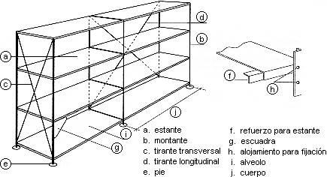
Fig. 1: Estanterías
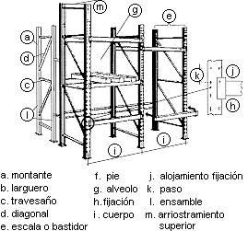
Fig. 2: Estructuras

Riesgos en el diseño, la construcción y el montaje
Los principales riesgos relacionados con el diseño, construcción y montaje de este tipo de almacenamientos son:
- Caída de cargas o elementos de las cargas sobre pasillos o zonas de trabajos debido a:
  - Deformación de la instalación por infradimensionamiento de las estanterías como consecuencia de una definición errónea por parte del cliente de sus necesidades, principalmente del peso y dimensión de sus cargas, o bien por insuficiente resistencia mecánica de las estanterías debido a las características de los materiales constitutivos, dimensionado y configuración de los elementos, formas y geometría de las uniones de las estructuras. También puede tener su origen en una modificación de las estanterías sin consultar con el fabricante o a su inestabilidad por suelo deforme.
  - Choques contra las estructuras de los aparatos o vehículos de manutención, que pueden dar lugar a desenganche de los largueros y ensambles por la acción de un esfuerzo vertical, deformaciones elásticas o permanentes de los elementos, o bien desplome de cargas y/o elementos portantes.
- Choques entre vehículos o atropellos a peatones: las principales causas de estos riesgos pueden ser una iluminación mal diseñada o instalada que produzca deslumbramientos o bien sea insuficiente, y una escasa anchura de los pasillos, teniendo en cuenta el dimensionado de los aparatos y cargas que deben circular por ellos.

Medidas de prevención en el diseño y montaje

Cálculo y diseño
Se basa en los siguientes aspectos de la futura instalación:
- Naturaleza y resistencia del suelo.
- Sistemas de trabajo.
- Dimensiones, pesos, localización y tipo de rotación de cargas.
Según ello el fabricante deberá remitir un informe técnico que comprenda, entre otros, los datos geométricos, plan de cargas que precise, la situación de las cargas pesadas, especificación de los materiales y características de los diferentes elementos de la estructura. Los cálculos para demostrar la capacidad de carga de los elementos sustentadores se podrán complementar o sustituir con ensayos. En los ensayos para determinar la capacidad de carga de instalaciones y elementos de almacenaje, la seguridad contra la rotura debe ser de al menos 1,8 de la carga prevista (suma de la carga máxima útil admisible y los pesos propios de la instalación). Se debe partir de un valor medio ponderado asegurado estáticamente. Todas las instalaciones deberían tener un cuerpo máximo de 4 m. ( anchura) y cargas iguales o inferiores a 4.5 Tn. por par de largueros.
Deberían añadirse en las estanterías pasos peatonales perpendiculares a las hileras de almacenamiento cuando su longitud exceda de los 40 m. En una misma hilera, las distancias entre dos pasajes consecutivos no excederá de 20 m.

Estabilidad
La estabilidad y capacidad de carga de las instalaciones debe ir acompañada de una rigidez suficiente en sentido longitudinal y transversal, de manera que la fecha máxima de los elementos sustentadores, debería ser, al colocar la carga nominal, en el caso de materiales metálicos igual a 1/200, y en todos los demás materiales igual a 1/150 de la distancia entre apoyos contiguos.
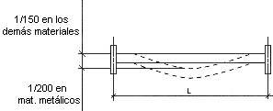
Fig. 3: Distancia entre soportes. Pandeo máximo admisible de los elementos sustentadores
Salvo en el caso de que hubiera fuerzas horizontales determinables, se deberían considerar, para averiguar la estabilidad y capacidad de carga de instalaciones de almacenaje, que soportan la correspondiente carga nominal, y fuerzas horizontales de 1/200 de la carga máxima admisible por estante, actuando esta fuerza a la altura correspondiente. Además hay que considerar una fuerza horizontal única desplazable, que en el caso de estanterías cargadas y descargadas a mano, es de por lo menos 5 Kg., para el resto de las estanterías es como mínimo de 35 Kg.
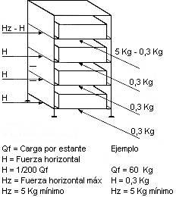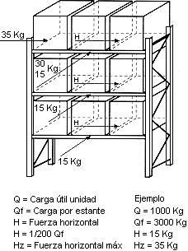
Fig. 4: Control a esfuerzos horizontales
En general se pueden considerar como estables, con una capacidad de carga suficiente y una posición vertical, las estanterías cargadas y descargadas a mano, si la altura del último estante con carga no es superior al quíntuplo de su profundidad.
La estabilidad debería estar garantizada en cualquier fase de la actividad. Esto se puede alcanzar, según la construcción, bien por medio del propio peso, bien mediante elementos que permitan la unión entre estanterías, tanto entre sí como con partes adecuadas del edificio, o con cualquier otro tipo de instalaciones que aseguren la estabilidad.
En instalaciones donde se sobrepase la relación altura fondo indicada anteriormente, y para las estanterías sin carga, se deberá considerar independientemente de la carga que soporten, una fuerza horizontal de 1/50 de la carga de cada una de las unidades apiladas, actuando cada fuerza en la correspondiente superficie de apoyo de la unidad, así como una fuerza horizontal adicional de por lo menos 15 Kg actuando a la altura de la superficie en que se apoya la última carga.
Se deben considerar las fuerzas horizontales tanto en dirección longitudinal como en dirección al fondo, pero no actuando simultáneamente.
La planeidad y horizontalidad de los suelos de los locales deberán ser tales, que las tolerancias verticales de las estructuras sean respetadas sin un acuñamiento excesivo.
La presión ejercida por un montante sobre el suelo es función de la carga sobre las estanterías y de la superficie de apoyo. Una presión demasiado elevada tiene el riesgo de provocar un punzonamiento del suelo que puede originar deformaciones y un derrumbamiento de las estanterías. Para evitar este fenómeno, en función de la resistencia del hormigón, se deberán fijar bajo los pies de los montantes elementos de reparto o placas de nivelación.
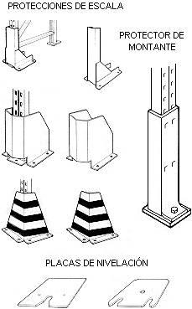
Fig. 5: Protectores de estructuras portantes y placas de nivelación
En estanterías fijas, que se carguen o descarguen con medios mecánicos, que no se desplacen sobre vías, deben disponer de protecciones en las esquinas exteriores o que coincidan con pasillos de transito, consistentes en una protección anti-embestidas de al menos 0,3 m. de altura de dimensiones suficientes para absorber los golpes y pintadas de un color vistoso (Se puede considerar que las dimensiones de una protección anti-embestida son suficientes, si ésta puede absorber como mínimo una energía de 40 Kg.m).
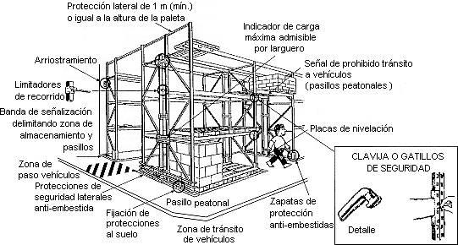
Fig. 6: Medidas generales de seguridad
Es fundamental también, asegurar un correcto arriostramiento de la estructura considerada en condiciones de máxima carga. El vuelco de estanterías por ésta causa ocasiona la mayoría de accidentes por inestabilidad.
Como norma básica para el caso de estanterías no paletizadas se deberán arriostrar cuando se supere la relación anchura/altura de 1/5 y tener la precaución de sujetarlas a pared o elemento estructural fijo.

Pasillos de circulación y de servicio
La anchura de los pasillos de sentido único debería ser como mínimo el de la anchura del vehículo con carga aumentado en 1 m. En caso de circulación en ambos sentidos no debería ser inferior a la anchura de los vehículos o de las cargas aumentada en 1.40 m. La anchura mínima será de 1.20 m.
La anchura de los pasillos secundarios será de como mínimo 1,00 m.
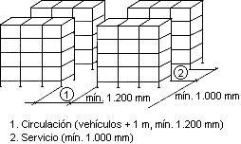
Fig. 7: Pasillos entre estanterías
- No se debe almacenar nada en los pasillos de circulación.
- Para que las extremidades de los pies (parte baja de los montantes) no estén sometidas a golpes o choques, deben instalarse protecciones en los pies de las escalas o bastidores a nivel del suelo y de resistencia suficiente, fijados al suelo e independientes de sus pies según lo indicado en el apartado estabilidad. Estas protecciones han de tener formas redondeadas y carecer de aristas vivas. (Ver Fig. 5).
- Es recomendable en los pasillos principales por los que circulan carretillas elevadoras, mantener colateralmente a las mismas y de forma diferenciada zonas de paso exclusivamente peatonal. Hay que extremar las precauciones en los entrecruzamientos de pasillos mediante señalización y medios que faciliten la visibilidad, por ej. espejos adecuados.
- En los pasillos de circulación en los que se crucen carretillas y/o peatones se han de extremar al máximo las precauciones.
- No circular con la carga elevada por los pasillos de circulación.

Señalización
Los pasillos deberían estar señalizados mediante pintura amarilla delimitando las zonas de paso y los límites de las cargas situadas sobre las estanterías.

Acondicionamiento de los alvéolos
Para evitar el desenganche de los largueros y ensambles en sus puntos de unión con los montantes, se deben instalar unas clavijas o gatillos de seguridad, que no pueden sacarse de forma accidental en condiciones normales de trabajo.

La separación entre los largueros de un mismo nivel deberá ser la apropiada para un correcto apoyo de la unidad de carga. Si no es posible o no son cargas normalizadas se han de instalar elementos auxiliares que permitan el correcto apoyo. Estos elementos auxiliares no deben poderse girar de su posición normal.
Acondicionar los alvéolos de las estanterías destinadas a almacenamiento de cargas con base de configuración particular, con accesorios de resistencia apropiada, perfectamente adaptados a la geometría de las cargas en cuestión y unidos a los largueros de forma solidaria.
Las plataformas sin tránsito de vehículos motorizados, deberían estar previstas para una carga regularmente repartida de como mínimo 250 Kg/m² siempre que una carga individual de 100 Kg. colocada en el punto más desfavorable no exija unas dimensiones mayores de la plataforma. Los suelos de las plataformas que no sean cerrados, por ej. emparrillados o chapas perforadas, deberían ser concebidos de tal manera, que se evite el peligro de la caída de objetos que superen los 30 m. m de diámetro a las personas que se encuentren debajo.
Las plataformas de instalaciones de varios pisos deberían estar unidas entre sí mediante escaleras auxiliares para el servicio a estanterías. Cada 18 escalones como máximo debería haber un descansillo con una longitud útil de al menos 800 mm. La altura libre bajo las escaleras en todo el ancho del pasillo debería medir en vertical como mínimo 2 m. El tamaño mínimo de la huella será de 230 mm y el de la contrahuella 200 mm.
La altura mínima libre de los pasillos elevados será de 2 m.
Las plataformas y escaleras deben tener barandillas de una altura mínima de 1 m, barra intermedia y rodapies. La resistencia de la barandilla será de como mínimo 150 kg/m.
En los puntos de carga y descarga de las plataformas se pueden instalar barandillas abatibles o desplazables. Las barandillas no deben abrirse hacia afuera y deben disponer de elementos de seguridad que impidan su abertura accidental.
Sólo en puntos de carga donde la barandilla esté retirada del borde de la plataforma, se pueden colocar cadenas, siempre que halla una distancia de 0,80 m hasta el borde de la plataforma.
En la parte trasera de los alveolos, y a partir de 2 m. de altura deberán situarse medios materiales (por ej. mallas o similares) que impidan que la carga ya almacenada pueda desprenderse o caer sobre los pasillos de circulación o servicio.
En estanterías dobles que se cargan por los dos lados con medios mecánicos y que no esté garantizado un correcto posicionamiento de la unidad de almacenaje, se han de colocar topes separadores para evitar el desplazamiento de la carga al estante del fondo. El dispositivo debería tener una altura mínima de 125 mm. Se podría prescindir de éste dispositivo cuando entre las unidades introducidas por ambos lados esté prevista una distancia de seguridad de 100 m. m.
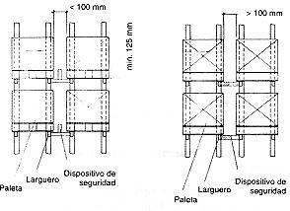
Fig. 8: Separadores entre estanterías adosadas
Sobre las caras posteriores de los cuerpos simples situados al borde de los pasillos de circulación, zonas de tránsito o puestos de trabajo, instalar dispositivos de retención adaptados a las cargas almacenadas (paneles ranurados o continuos etc).
Prolongar, 1 m como mínimo, las escalas o bastidores situados en los bordes de los pasillos de circulación.

Montaje
El montaje lo debe hacer el constructor, estando prohibido utilizar elementos recuperados de otras estanterías viejas sean del tipo que sean.
Antes de fijar las estanterías a las estructuras del edificio debe verificarse que éstas lo permiten.
En el caso de tener que disponer por encima del pasillo elementos de unión entre estanterías, éstos han de estar siempre por encima de las cargas y teniendo en cuenta un juego mínimo de al menos 10 cm. para carga y descarga.
Las estanterías han de quedar montadas verticalmente. Las desviaciones de los montantes de la estantería a la línea de plomada en dirección longitudinal o transversal no deben ser superiores a 1/200 de la altura H del montante considerado. Los puntos de fijación de elementos sustentadores y estantes no deben superar una diferencia de 1/300 la distancia entre los montantes L.
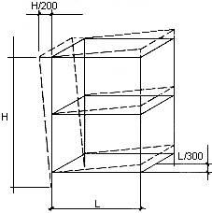
Fig. 9: Desviaciones máximas admitidas respecto a la vertical y horizontal en el montaje de estanterías

Iluminación
Se recomiendan los siguientes valores lumínicos para asegurar una buena visibilidad en pasillos y estanterías. Distinguimos entre valor recomendado y valor mínimo por debajo del cual no se puede permitir que se encuentre una instalación.
Se deben situar los sistemas de iluminación por encima de los pasillos de forma que se tenga una iluminación suficiente sobre las zonas de trabajo y evitar el deslumbramiento de los operarios.
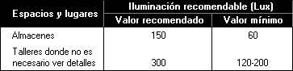
Como norma general se deben situar fuera del alcance de los aparatos o carretillas de manutención y sus cargas y, en cualquier caso proteger contra golpes los aparatos del sistema de alumbrado de emergencia.

Modificación de las estanterías
Cualquier modificación de los elementos de las estanterías como consecuencia de que a su vez se deben modificar las formas o peso de las cargas, deberá hacerse de acuerdo con el fabricante o instalador, el cuál deberá realizar los cálculos necesarios para su adecuación. En cualquier caso las modificaciones deberán hacerse con las estanterías vacías.

Riesgos para el personal de explotación
El personal de explotación está sometido a una serie de riesgos y fallos organizativos que se exponen a continuación:
- Caída de cargas sobre zonas de paso o trabajo debido a:
  - Utilización de elementos de carga (paletas etc. ) sin tener todas las garantías de resistencia y puesta en servicio.
  - Mal montaje de las cargas sobre los elementos de carga que permiten que sobresalgan de la zona perimetral de los mismos. Este problema se acentúa si se conduce imprudentemente el vehículo y el suelo está en mal estado ( agujeros ) o presenta pendientes o desniveles.
  - Ausencia o dispositivo de retención defectuoso (redes, mallas, fundas, etc. ).
  - Colocación defectuosa del elemento de carga sobre los largueros o su inadaptación a la plataforma de carga.
  - Colocación de la carga en alveolos ya ocupados previamente.
  - Mala apreciación de la altura de colocación de la carga por parte del conductor del equipo de transporte.
- Hundimiento de las plataformas de carga por:
  - Sobrecargas locales o generales que producen solicitaciones deformando algunos elementos de la estructura. Estas sobrecargas tienen como origen el reparto inadecuado de las cargas sobre las estanterías: cargas más pesadas situadas en las partes altas.
  - No respetar los límites máximos de carga admisibles por desconocimiento del peso real de las cargas manipuladas.
  - Golpes o choques de las carretillas de elevación o de su carga provocando deformaciones de los elementos de la estructura perjudicando la estabilidad del conjunto.
- Golpes y atropellos diversos por vehículos de manutención debidos a:
  - No existir plan de circulación que provoca choques entre carretillas y peatones en los pasillos de servicio por donde deben pasar frecuentemente o estar trabajando en la confección o división de las cargas, preparación de pedidos, etc.
- Choques entre vehículos mientras circulan por los pasillos de circulación o maniobran en zonas de espacio reducido.
- Golpes entre vehículos y estructuras como consecuencia de que los pasillos son demasiado estrechos para las características técnicas de las carretillas (anchura, radio de giro, tipo de carga, etc.).

Medidas de prevención en la explotación

Constitución y disposición de las cargas
- Elementos de cargas (paletas, etc.)
  - Deben disponerse los productos sobre elementos normalizados preferentemente europaletas que sean capaces de soportar la carga depositada y que a su vez permitan el almacenaje sobre las estanterías.
  - Cuando estén en mal estado deben reemplazarse y destruir las viejas o deterioradas.
  - Los objetos depositados no deben sobrepasar los límites perimetrales, altura y peso máximo.
  - Las paletas o elementos de carga del tipo perdido normalizadas o no por ser de resistencia insuficiente, solo pueden utilizarse en alveolos provistos de planchas de resistencia suficiente y desecharlos una vez utilizados.
- Confección y separación de cargas
  - En el caso en que se deban realizar los trabajos de confección y separación de cargas en los pasillos éstas se deben hacer de forma que se eviten posibles accidentes.
  - Cuando el tamaño, forma o resistencia de los objetos no permita obtener una carga de cohesión suficiente como para oponerse a su caída, éstas serán inmovilizadas con la ayuda de dispositivos de retención (fundas de material plástico retractil, redes, cintas, flejes, etc.).
- Preparación de pedidos por personas
  - No se podrán hacer preparados de pedidos en los niveles altos de los pasillos si no es con los elementos adecuados para ello, estando estrictamente prohibido subirse en las estanterías.
- Manipulación de cargas
  - Las paletas y contenedores han de ser manipulados con la carretilla más apropiada (Medidas de la horquilla, capacidad de carga, etc.).

Control de las operaciones de almacenamiento y desalmacenamiento
La situación de las cargas será organizada de forma que se respete el "plan de carga" previamente establecido con el constructor y que reserva sistemáticamente las partes bajas para las cargas más pesadas.

Indicaciones de cargas máximas admisibles
En las estanterías para almacenaje de elementos paletizados se debe colocar un indicador de carga máxima admisible por nivel, situado en lugar visible preferiblemente en las cabeceras de las estanterías.

Condiciones de explotación
Para asegurar unas condiciones de explotación seguras se deberán cumplir las siguientes recomendaciones:
- Limpiar de polvo las luminarias y fuentes luminosas de forma regular y proceder a su sustitución si hace falta.
- Mantener libre de todo obstáculo los pasillos de servicio y circulación de las carretillas de manutención así como los pasillos peatonales.
- Prohibir el paso de personas por los pasillos de servicio, y si excepcionalmente se hace, poner una señal de prohibición de entrada a los vehículos de manutención.

Mantenimiento
Es importante llevar a cabo un adecuado programa periódico de mantenimiento de todas las instalaciones de acuerdo con el constructor de las mismas, que deberá contemplar entre otros los siguientes aspectos:
- Después de un golpe, reemplazar cualquier elemento deformado verificando la verticalidad de las escaleras, a menudo desplazadas de su plomada (vertical). El elemento nuevo deberá ser idéntico al sustituido. En cualquier caso y mientras no se haya reparado se deberá dejar fuera de uso la estantería en cuestión.
- Asegurar unas inspecciones diarias que detecten anomalías fácilmente visibles tales como: elementos deformados, defectos de verticalidad, debilitamiento del suelo, falta de gatillos de seguridad, cargas deterioradas etc. y proceder a su reparación inmediata.
- Cada año se deberá hacer una revisión completa del estado de las estructuras por parte de un técnico especializado y actuar en consecuencia.
- Todas las observaciones relativas al estado de las estructuras y suelo es acosejable que sean consignadas en un registro en el que se harán constar, fecha, naturaleza de la anomalía registrada, trabajos hechos para remediarla y su fecha. También se deberán consignar informaciones relativas a las cargas.

Limpieza
Se deben llevar a cabo limpiezas periódicas o después de cualquier incidente que provoque un derrame, que deberá hacerse de inmediato.

Bibliografía
(1) I. N. R. S.
Installation de stockage en rayonnages metalliques. Fiche Practique de Securité ED 30 y ED 31
Revista Travail et Securité Nº 490-491-493. 1992
(2) I. R. A. N. O. R.
Norma UNE 58.003-78 Almacenamiento
Madrid 1978

Colaboración especial de las Empresas:
MECALUX S.A.
Hospitalet de Llobregat (Barcelona)
ESMENA S.A.
Gijon (Asturias)
LANSING IBERICA S.A.
Barcelona
Advertencia |  | © INSHT

